# **Tema Nr. 3: Analiza și compararea metodelor avansate**

# **de sortare – Heap Sort și Quick Sort / Quick Select**

1. Quick Sort în cazul mediu statistic

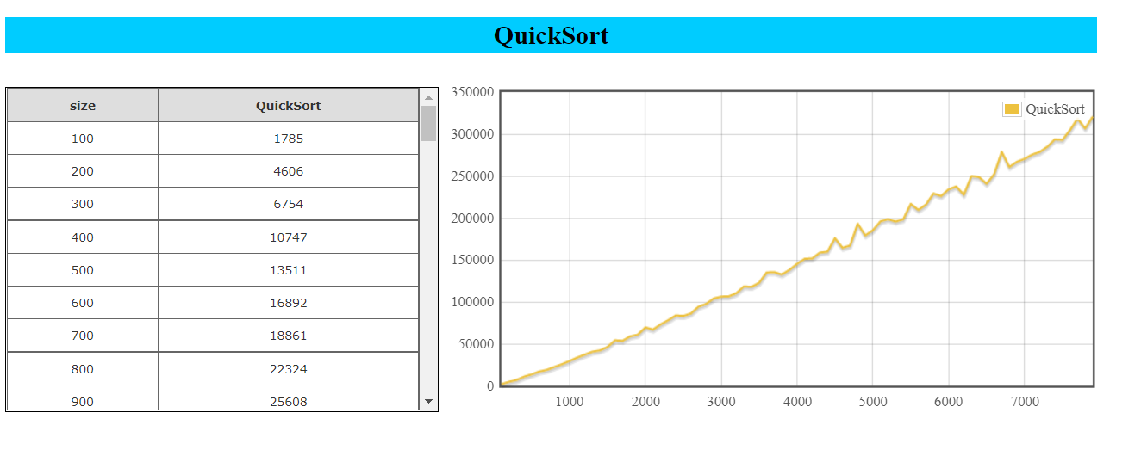

1. Quick Sort în cazul favorabil

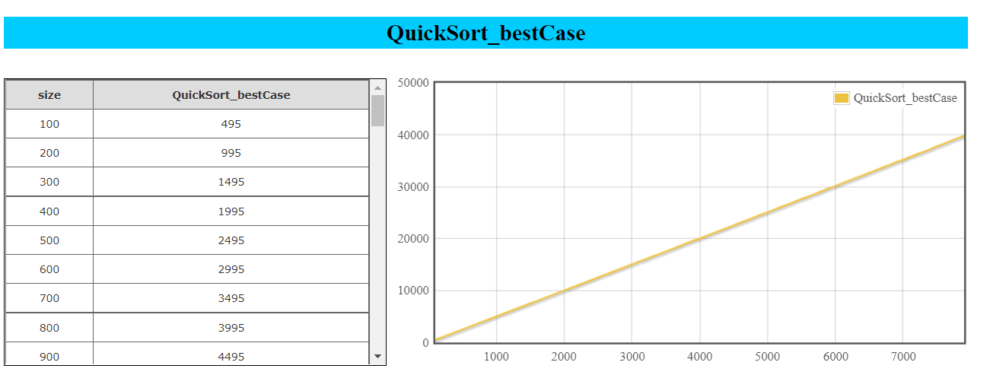

1. Quick Sort în cazul defavorabil

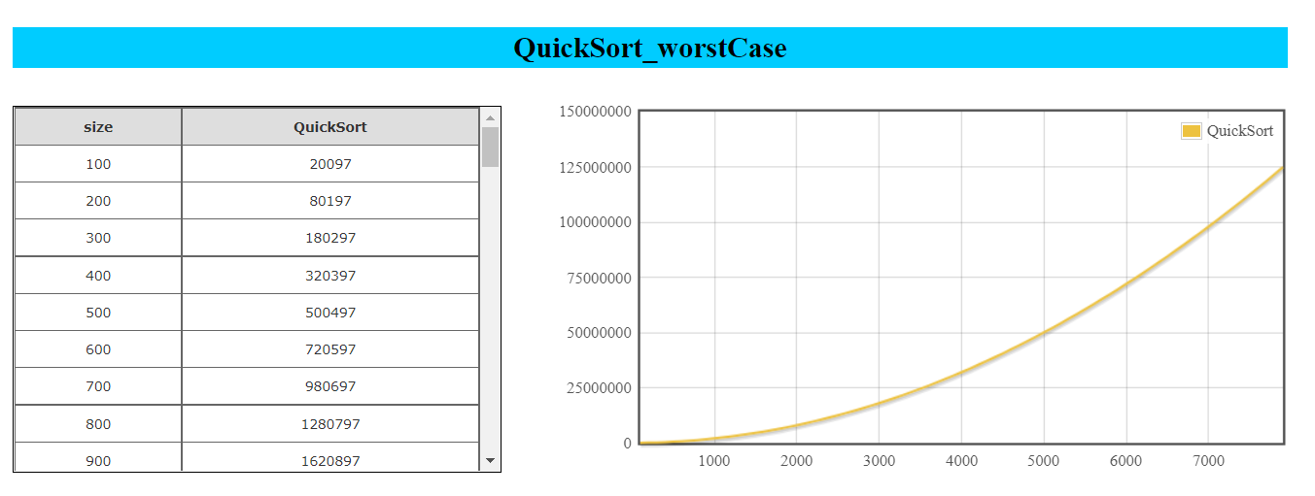

1. Comparare Heap Sort și Quick Sort în cazul mediu statistic

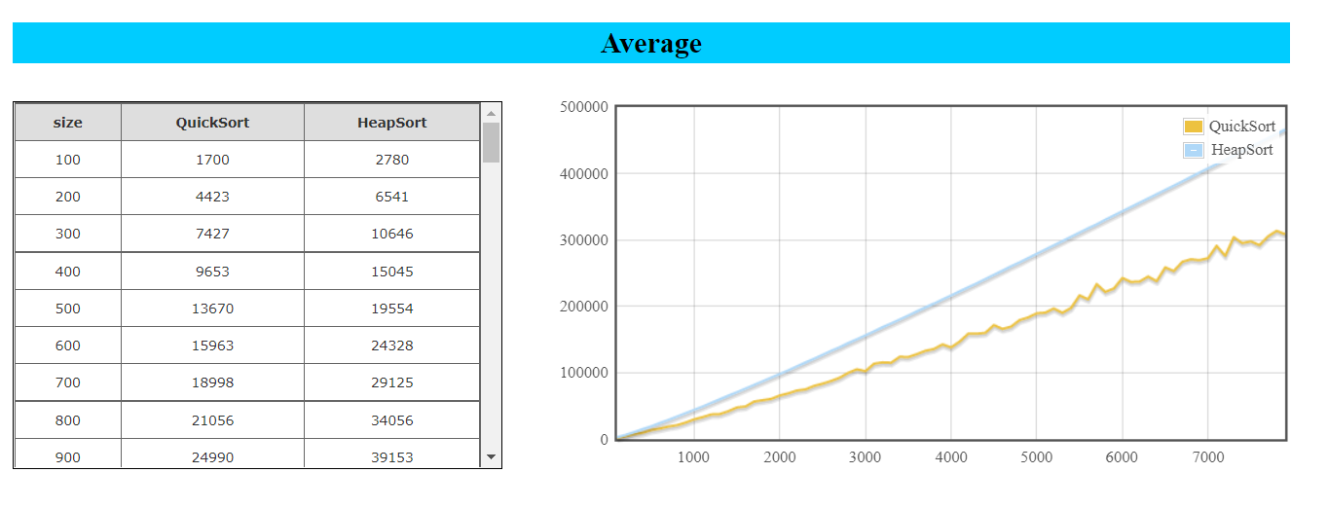

1. Metoda bulelor în varianta iterativă și în varianta recursivă

-analiza din punct de vedere al numărului de operații

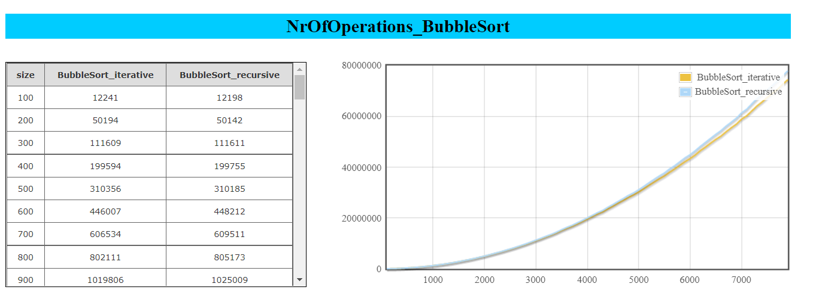

-analiza din punct de vedere al timpului de rulare

